«Кубок Саммита разработчиков ТРИЗ 2022/2023»

Номинация изобретательство

Сомова Дарья Евгеньевна

руководитель Храмцова Елена Владимировна
региональный представитель Сосновская Ольга Олеговна
г.Пенза
контактная информация руководителя
телефон 89273693196, электронный адрес elena.xramtsova@yandex.ru)
Категория 8-10, МБОУ СОШ №65/23, 3 класс
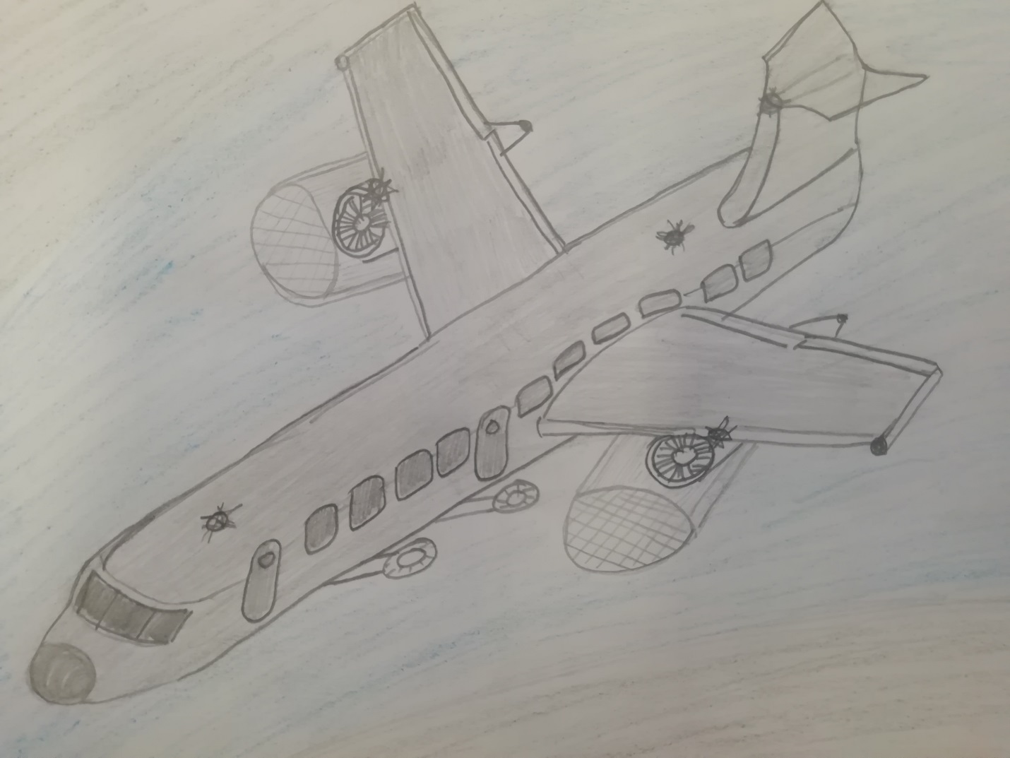

Задача 1.
Проблема1.
АП: Риск потери слуха, от постоянного воздействия шума.
ТП-1: Если постоянно ходить в берушах, чтобы защитить слух, то не услышишь пассажиров, а это основная составляющая часть работы бортпроводников.
ТП-2: Если постоянно находиться в зоне шумового воздействия, можно потерять слух, может развиться тугоухость и потерять профессию, а авиакомпания будет вынуждена постоянно искать сотрудников.
Таким образом, приходим к двум противоречащим высказываниям, которые составляют физическое противоречие.
ФП: Бортпроводникам необходимо избегать излишнего шумового воздействия, при этом хорошо и четко слышать пассажиров.

Данное противоречие можно решить с помощью уникального гаджета для подавления окружающего шума под названием Muzo. Это переносное, легкое, портативное устройство, которое создает «пузырь тишины». По словам разработчиков, Muzo поглощает вибрации окружающей среды, а также создает звуковые волны, которые "дополняет присутствующий практически везде шумовой фон" и превращает его в тишину. На практике переносное устройство создает над собеседниками звуконепроницаемый купол, который не даст посторонним людям подслушать их разговор в общественном месте. Таким образов слух бортпроводников будет защищен от посторонних сильных шумов, а вот разговор с пассажиром будет не только приватным, но и более четким, что позволит улучшить качество беседы и оказания услуг.
Для пассажиров такой гаджет также будет полезен, т.к. у него несколько режимов подавления шума:
— создать полную тишину, чтобы сконцентрироваться на рабочем процессе – что позволить во время полета сделать важные дела, если такое есть у пассажира, особенно это будет актуально для пассажиров бизнес - класса.
— расслабиться и заснуть (под специальное звуковое сопровождение), что позволить хорошо выспаться и отдохнуть во время полета, не отвлекаясь на посторонние шумы
— обеспечить конфиденциальность разговора в многолюдном месте, что позволит оставить всю суть разговора только между собеседниками.

Проблема2.
АП: Тяжелые тележки с напитками и едой, которые необходимо перевозить по проходу между пассажирами.
ТП1: Постоянное передвижение тяжестей сказывается на работе бортпроводников, кроме того данные тележки во время турбулентности могут с силой откатываться назад, а при весе в 140 кг наносят физический ущерб здоровью бортпроводников.
ТП2: Отказаться от использования тележек невозможно, т.к. при обслуживание пассажиров, необходимо устройство, которое будет в себя вмещать и еду и напитки и приборы.
Таким образом, приходим к двум противоречащим высказываниям, которые составляют физическое противоречие.
ФП: Бортпроводникам необходима вместительная тележка, но для ее провоза должны затрачиваться минимальные физические усилия, и необходима фиксация тележки во время любых сильных качений самолета, во избежание травм и ее опрокидывания.

Данное противоречие можно решить с помощью дорожки из электромагнитных пластин, радиус действия электромагнита 40 см, что не позволит давать помехи для устройства навигации самолета и безопасно для использования в процессе полета.
Каждая пластина находится на небольшом расстоянии друг от друга и приводится в действие за счет датчика. Такую дорожку необходимо установить по проходу между пассажирскими креслами. Каждая пластина активируется в действие при попадании на нее металлической тележки. За счет электромагнитной подушки тележка будет двигать без усилий, одним легким движением пальца. Можно установить датчик остановки под каждым пассажирским рядом, и приводить тележку в действие с помощью пульта управления, в случае необходимости она будет двигаться без участия бортпроводника и останавливаться у необходимого ряда. Кроме того стоит установить гиродатчик на случай качения или попадания в зону турбулентности, чтобы тележка прижималась к пластинам и не имела возможности двигаться. Движение будет достигаться по принципу монорельса.
Проблема 3. Малыши в самолёте часто плачут. Это мешает всем пассажирам. Хорошо иметь кресло, которое будет укачивать ребёнка, с подвесными игрушками. Тогда отдохнут все (и родители, и пассажиры, и бортпроводники, и сам ребёнок)
Проблема 4. Перед взлётом или посадкой пассажиров просят пристегнуть ремни.
Бортпроводники это проверяют. Можно было бы сделать устройства, которые покажут что кто-то не пристёгнут. Обозначать это красной лампочкой над пассажиром.

Задача 2
Название задачи: перевоз крупных грузов с помощью вертолет.
Условия: при сложных погодных условиях
Противоречие требований: если груз прицеплен тросом, то вертолёт его поднимет и переместит, но при ветре груз может задеть хвост вертолёта или отклонить вертолёт.
Конфликтная пара: вертолёт перемещает тяжёлый груз, но груз может повредить вертолёт или отклонить его.
Идеальный конечный результат: система тросов разной длины, прикрепленных к разным точкам вертолёта, поможет грузу не раскачиваться при ветре, сохраняя неподвижность груза.

Вертолет

Ресурс-тросы
Приёмы разрешения противоречий
Решение: введение «посредника». Введение дополнительных тросов для того, чтобы груз не раскачивался.

